XII° Année 2017
Musiques Interdites Marseille

Dossier de presse
Concerts 15 et 16 Juin 2017
Eglise Melkite des Chrétiens d’Orient
« Resistances Intérieures »

15 Juin 2017 20h30

Gustav Mahler
Les Chants du Compagnon Errant
Quatuor avec piano en la mineur
Rückert Lieder
Version pour orchestre de chambre

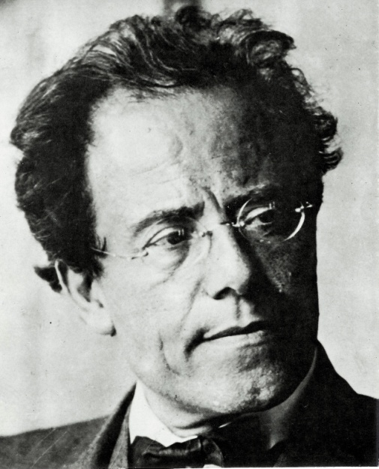
Qiulin Zhang alto
Musiciens solistes de l’Orchestre de l’Opéra de Marseille
Vladik Polionov piano Solange Baron accordéon
Jean Philippe Dambreville direction
Production d’un CD avec BelAir Music

Après le « Chant de la Terre » donné avec les mêmes interprètes en 2016 et diffusé dans un CD, nous complétons le cycle des grands lieder de Mahler orchestrés en version de chambre par Schoenberg. Deux génies musicaux du XX° siècle interdits par le III° Reich.
Composé à l’âge de 15 ans, le Quatuor fut sans doute créé le 10 juillet 1876 au Conservatoire de Vienne avec le compositeur au piano. Le manuscrit, sauvé par Alma Mahler exilée en Amérique, dut attendre sa recréation en 1964 à New York et sa première publication en 1973 chez Sikorski à Berlin.

16 Juin 2017 20h30

Chostakovitch
Trio avec piano nº 2
Sept Romances d’Alexander Blok
Extraits de l’autobiographie de la dissidente Evguenia Iaroslavskaïa-Markon

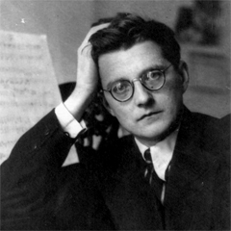

Christelle di Marco soprano

Vladik Polionov piano, Matthieu Latil violon, Frédéric Lagarde violoncelle

Au mois d’août 44, les soldats soviétiques découvrirent le camp d’extermination de Majdanek alors que Chostakovitch essayait d’achever l’opéra d’un de ses élèves, Benjamin Fleischmann, tué pendant la guerre, et par ailleurs juif. Ces deux faits expliquent probablement la présence obsédante d’un thème populaire juif dans le dernier mouvement du Trio — thème dédié aux victimes du fascisme hitlérien mais signifiant tout autant le régime stalinien. En 1953, Chostakovitch avait fait signer une pétition pour venir en aide à Wainberg, incarcéré pour ses prétendues « activités sionistes », en réalité pour des motifs antisémites. A la mort de Staline, le 5 mars 1953, Wainberg ainsi que Chostakovitch retrouvèrent la liberté. Les mélodies d’une bouleversante intensité révèlent à travers les poèmes prophétiques de Blok une méditation profonde sur l’amour et la conscience intime du miracle de la création face aux désastres de l’obscurantisme. Elles furent créées en 1967 par Vishnevskaya, Rostropovich, Vainberg et Oistrakh. Un amical cadeau entre musiciens comme le gage d’une liberté à jamais résistante.
Evguenia Iaroslavskaïa-Markon internée au Goulag écrivit en 1931, peu avant son exécution son autobiographie, véritable cri de révolte envers l’injustice de la trahison soviétique.

Eglise Melkite des Chrétiens d’Orient
Marseille 19 Rue Edmond Rostand 13006
Parking Préfecture / Métros Castellane – Estrangin
Tramway T3 Rome Dragon

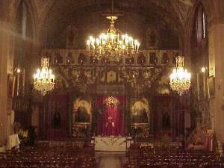

Billetterie sur place 12 € tarif normal 10 € tarif réduit
Renseignements Réservations sur musiquesinterdites@free.fr
Contact Michel Pastore 0671614135

Association pour le Festival Musiques interdites
2A Rue du poirier 13002 Marseille Siret 48010695400021
0033671614135 musiquesinterdites@free.fr / musiquesinterditeseu@gmail.com
www.musiques-interdites.fr www.musiques-interdites.eu

Concert du 15 juin

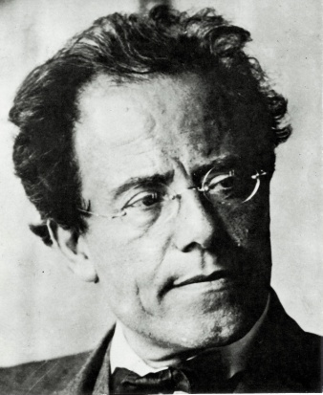
Gustav Mahler (1860-1911)
Issu d’une famille juive modeste, Gustav Malher étudie au Conservatoire de Vienne où il suit notamment les cours d’harmonie de Robert Fuch et de composition de Franz Kenn ; c'est à cette occasion qu'il rencontre Bruckner. Mahler occupe ensuite différents postes de chef d’orchestre et de directeur musical en Europe centrale et en Autriche. Son génie de l'orchestration est remarqué lorsqu’il dirige Mozart, Beethoven et Wagner à l’opéra de Prague, salle qu'il quitte en raisons de conflits avec l'administration et les musiciens. Sa nomination comme directeur musical de l’Opéra de Vienne, capitale alors en pleine ébullition artistique, constitue l’apogée de sa carrière. Dans le désaccord qui oppose les conservateurs (Brahms) aux progressistes (Wagner), Gustav Mahler choisit le camp de Wagner qui le fascine par la révolution musicale qu'il porte. Victime d’antisémitisme malgré sa conversion et son épanchement pour le mysticisme catholique, il quitte Vienne et fini sa carrière à l’Orchestre philharmonique de New York.
Il laisse des œuvres mémorables : les Kindertotenlieder (Chants pour des enfants morts), les Deuxième, Cinquième, Septième Symphonies et surtout Le Chant de la terre (Das Lied von der Erde). Jouant sur les contrastes entre trivialité et gravité, il excelle dans l’écriture contrapuntique libre, dissonante et de plus en plus audacieuse. Par l’évolution subtile de principes à laquelle son œuvre participe, il influence notamment Schoenberg, Berg ou Chostakovitch.

Lieder eines fahrenden Gesellen

Les Chants d'un compagnon errant
Cycle de quatre chants composés par Gustav Mahler. La première audition complète eut lieu à la suite de la révision de 1896 mais la composition des chants remonte au milieu des années 1880. Alors que le texte du premier poème est tiré du recueil Des Knaben Wunderhorn, les trois suivants sont de la main de Mahler. Le thème est un des favoris du romantisme allemand : « celui du héros déçu, victime innocente de la destinée, qui erre sans but et recherche au loin, l'apaisement de ses peines ». Ging heut morgen über's Feld fut créé par Betti Frank, avec Mahler au piano, lors d'un concert de bienfaisance le 18 avril 1886 au Grand Hôtel de Prague. La critique en fut particulièrement élogieuse. Par contre, le cycle complet ne fut créé que dix ans plus tard à Berlin, dans sa version orchestrale. Anton Sistermans était alors accompagné de l'Orchestre philharmonique de Berlin sous la direction de Mahler.

Rückert Lieder
Les Rückert-Lieder sont cinq chants pour voix et orchestre composés par Gustav Mahler en 1901 et 1902. Ils furent créés à Vienne en 1905. Les poèmes sont extraits d'œuvres de Friedrich Rückert. Mahler composa quatre des cinq chants lors d'un séjour à la "Villa Mahler" lors de l'été 1901. Les quatre premiers lieder ont été créés à Vienne le 29 janvier 1905, par des membres choisis du Wiener Philharmoniker. Le concert, dans lequel étaient également créées les Kindertotenlieder et certains Wunderhorn lieder, fut un des grands succès de la carrière de Mahler. Paul Stefan en a écrit : « On exultait avec lui, on partageait successivement son affliction, ses humeurs enfantines, joyeuses ou rêveuses. On prenait plaisir à s'émerveiller de sa science et de sa maîtrise des petites formes, comme à un magnifique épanouissement de beaux poèmes. »

Quatuor pour piano et cordes

Seule pièce de musique de chambre de Mahler aujourd'hui connue, le Quatuor avec piano est l'œuvre d'un tout jeune homme, alors étudiant au Conservatoire de Vienne dans les classes de piano, de contrepoint et de composition (aux côtés, notamment, de Hugo Wolf). Création possible le 10 juillet 1876 au Conservatoire de Vienne avec le compositeur au piano, recréation en 1964, à New York, par Peter Serkin (piano) et les membres du Quatuor Galimir. Première publication : 1973, chez Sikorski à Berlin.

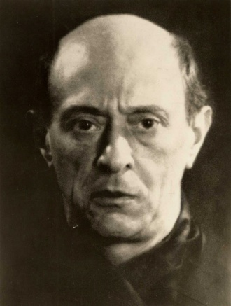
Arnold Schoenberg (1874 – 1951)
Né à Vienne, celui qui sera le fondateur de l' « Ecole de Vienne » et marquera de sa pédagogie la musique du XXe siècle, est un autodidacte. Ce n'est qu'à 20 ans qu'il recevra quelques leçons de contrepoint d' Alexander Zemlinsky. Fasciné par la musique de Wagner et de Brahms, il compose des œuvres de jeunesse dans la tradition romantique allemande, telle La nuit transfigurée écrite à 26 ans. De 1901 à 1903 il s'établit à Berlin où il dirige et orchestre des opérettes. De retour à Vienne, il commence sa longue carrière pédagogique ; Berg et Webern seront ses premiers disciples. De plus en plus libérées des fonctions tonales et des conventions du développement thématique, ses œuvres suscitent des réactions tumultueuses. En 1910, Richard Strauss lui obtient un poste de professeur de composition au Conservatoire Stern de Berlin ; il y passe deux ans et l'exécution de son Pierrot lunaire soulève une tempête mais le rend célèbre, ce qui lui permet de présenter ses œuvres, surtout les Gurrelieder et Pierrot lunaire dans de nombreuses capitales européennes. En 1917, de retour à Vienne, il y crée sa propre école de musique où seront jouées maintes œuvres contemporaines : Mahler avec lequel il s'est lié d'amitié lui apporte son soutien. Au début des années 1920, il met au point le dodécaphonisme sériel qu'il applique dans ses œuvres jusqu'à pousser le procédé à sa plus extrême virtuosité.
De 1924 à 1933, il est de nouveau à Berlin en qualité de professeur à l'Akademie Der Künste, mais en 1933, juif et membre d'un courant artistique que le régime nazi considérait comme « dégénéré », Schoenberg est contraint de fuir son pays. Il se rend alors à Paris où il se reconvertit au judaïsme et part définitivement pour les USA. Professeur à Boston et New York, il dirige ensuite le département musical à l'Université de Californie. C'est dans cet Etat qu'il mourra ayant opté pour la nationalité américaine en 1941.
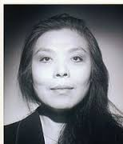 Qiulin Zhang, contralto
Formée en Chine, elle se rend en France en 1989 pour étudier à la Schola Cantorum de Paris. Elle s'y installe définitivement en 1995, remporte le Grand Prix du Concours international de Marmande, et continue sa formation musicale au CNSM de Paris auprès d’Andréa Guiot et Jacques Doucet. Elle débute à l'opéra dans les rôles de Maddalena (Rigoletto) à l’Opéra de Rennes, Sextus (La Clémence de Titus), Suzuki (Madame Butterfly) à Saint-Etienne, rôle qu’elle reprend à l'Opéra de Marseille et à Dublin. On la rerouve sur les scènes internationales comme l'Opéra d'Amsterdam, le São Carlos de Lisbonne, le festival de Hong Kong, mais c'est au Théâtre du Capitole de Toulouse qu’elle participe à plusieurs productions qui feront date : Médée, Les Contes d’Hoffmann, l’Or du Rhin, Siegfried et Le Crépuscule des dieux, La Femme sans ombre...Véritable contralto, elle est particulièrement associée au rôle d’Erda (Der Ring des Nibelungen) de Wagner, rôle quelle interprète au Capitole, au Châtelet, à l’Opéra de Paris, à Munich, en concert à Bordeaux en 2014. Elle est la Ciega (La Gioconda) à l'Opéra de Marseille en 2014 et, en 2016, fera ses débuts à San Francisco dans la création mondiale de Dream of the Red Chamber. Sa voix rare lui permet d’interpréter les grandes oeuvres pour voix et orchestre : Le Chant de la Terre de Mahler (Orchestre de Paris direction C. Eschenbach) à Paris, Royal Albert Hall de Londres, Palais de l’Escurial de Madrid ainsi que Elias de Mendelssohn, le Requiem de Mozart , les Wesendonk lieder de Wagner, Rhapsodie pour Alto de Brahms, Requiem de Reger au Festival Radio France et Montpellier-Languedoc Roussillon (dir. Lawrence Foster). Elle se produit régulièrement en récital en France et à l’étranger.

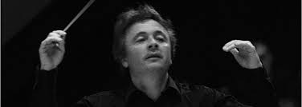 Jean Philippe Dambreville, direction
Chef d’orchestre, pédagogue et musicologue, enseignement et vie artistique sont indissociables dans la carrière de Jean Philippe Dambreville. Trompettiste de formation, premier prix des Conservatoires Nationaux de Région de Rouen, Evreux, Paris et de Reims en direction d’orchestre, il enseigne son instrument dès l’âge de 16 ans dans les écoles de musique de la région rouennaise. En 1992, il fonde avec de jeunes musiciens professionnels, l’Ensemble de Cuivres de Rouen, et a donné avec celui-ci plus de 200 concerts, notamment à Paris au Théâtre des Champs-Élysées, église Saint-Sulpice, Auditorium Saint-Germain des Prés, Muséum d’Histoire Naturelle, festival du Parc floral du château de Vincennes, Musée des Arts et Métiers, ainsi qu’à l’étranger. Il a co-dirigé entre 1999 et 2009, l’Orchestre Pop-Symphonique des Jeunes de La Communauté de l’Agglomération Rouennaise avec lequel il a beaucoup joué en Europe : Conservatoire Sainte-Cécile de Rome, Conservatoire Liceu de Barcelone, Conservatoire de Séville, Grenade, Malaga, Brighton (Grande-Bretagne), à Gdansk (Pologne), Lettonie, Ternie (Italie), Dublin, Belfast, Hanovre... Après une maîtrise et un master de musicologie à l’Université de Rouen, il prépare une thèse de 3ème cycle à la Sorbonne, sur le langage harmonique de Béla Bartók. Il est, par ailleurs, titulaire des Diplômes d’État de professeur de trompette et de direction d’ensembles à vents, ainsi que du Certificat d’Aptitude pour la direction des Conservatoires à Rayonnement Départemental et Régional. Directeur des Écoles de Musique de Rouen pendant de nombreuses années, il a dirigé pendant 3 années le Conservatoire à Rayonnement Départemental du Beauvaisis et assuré, parallèlement, la coordination du spectacle vivant à la Direction des Affaires Culturelles de la Ville de Beauvais. Il est, depuis octobre 2012, directeur du Conservatoire « Darius Milhaud » de la Ville d’Aix-en-Provence Dirigeant régulièrement des formations constituées de musiciens professionnels, il est invité en juin 2007 à la master-class internationale de direction d’orchestre « Neeme Järvi Summer Academy » avec l’Orchestre Philharmonique de La Haye sous la direction de Neeme Järvi dans laquelle il dirige le Concerto pour Orchestre de Béla Bartók. En 2008, il dirige le St Petersburg Festival Orchestra dans le cadre du David Oïstrakh Festival, en Estonie, au cours duquel il approfondit sa formation avec Neeme et Paavo Järvi. Il approfondit durant 3 années sa formation avec Paavo Jarvi. Parallèlement ses concerts réguliers en Provence, particulièrement à Aix, il continue son activité de chef d'orchestre invité, notamment en Italie, en Roumanie et aux USA.

Les Musiciens

Jean Marc Boissière, flûte – Jean-Marc Boissière effectue ses études au CNSMD de Paris dans les classes de flûte d'Alain Marion et de Raymond Guiot et en musique de chambre avec Maurice Bourgues. Il y obtient un 1er prix de flûte à l'unanimité et un 1er prix de musique de chambre en 1984 . Il est nommé co-soliste de l'orchestre de l'opéra de Marseille en 1983 . Titulaire du Certificat d'Aptitude à l’Enseignement de la flûte, Jean-Marc Boissière est professeur au CRD - Conservatoire à Rayonnement Departemental Darius Milhaud d'Aix en Provence depuis 1988 et a formé de nombreux élèves maintenant professionnels.
Xavier Chatillon, violoncelle - Premier prix à l’unanimité et le premier grand prix de la ville du Conservatoire de Marseille, il est admis au CNSMD de Paris. (deux premiers prix mention TB à l’unanimité en violoncelle et musique de chambre), puis en 2006 en cycle de perfectionnement au CNSMD de Lyon. Il a interprété quelque uns des grands concertos du répertoire et a été l’invité de festivals en France et de l’Orchestre National de France, dirigé par Kurt Masur et Daniele Gatti.
Stéphane Coutable, basson 1er Prix avec félicitations du jury de la Musikhochschule de Stuttgart, il devient en 2001, co-soliste de l’Orchestre Lyrique de la Région Avignon-Provence et, en 2004, basson-solo de l’Orchestre Philharmonique de Marseille. Demi-finaliste du Concours International de Toulon en 1999, il est sollicité par divers orchestres (l’Ensemble Orchestral de Paris, Orchestre National de Lyon…) et participe notamment aux festivals d’Aix-en-Provence, La Roque d’Anthéron, Orange.
Jean-René Da Conceiçao, contrebasse Etudes au CNR de Bordeaux, de Metz, puis au CNSMD de Lyon (diplôme mention Très Bien). 1er Soliste à l’Orchestre Philharmonique de Marseille et Professeur-Coordinateur titulaire au CNRR de Toulon-Provence-Méditerranée, il est sollicité par différentes formations allant de l’art baroque aux expériences contemporaines, en passant par le jazz et le nuevo tango.Il se produit régulièrement en tant que soliste (Concerto pour contrebasse solo - 2013 - et Grand Duo Concertante pour Violon et Contrebasse – 2016 - tous deux de Bottesini sous la direction de L Foster).
Da-Li Feng, violon Dali Feng commence ses études de violon avec son père à l'âge de neuf ans. En 2005 il entre au conservatoire de Wuhan. Il se mesure alors à de hauts niveaux d'enseignement notamment en 2006 au cours du stage international de Canton (CISMA) sous la baguette de Charles Dutoit accompagnant Martha Argerich à Hong Kong. En 2009 il décide de continuer ses études en France au Conservatoire à Rayonnement Régional d'Aubervilliers-La Courneuve où il obtient son DEM complet mention TB deux ans plus tard, ce qui l'amène naturellement à poursuivre ses études au Pôle d'Enseignement Supérieur de la Musique Seine-Saint-Denis, Ile-de-France, où il fini ses études en obtient son DNSPM. Il est ainsi membre du trio Shunsine, membre du quatuor Qilin. Actuellement, il est violoniste de l’Orchestre Philharmonique de Marseille .
Da-Min Kim violon Né en 1990 à Séoul, il commence le violon à l'âge de 8 ans. A 11 ans, il part avec sa famille à Paris. Etudes au CRR de Paris, puis au CNSMD ( Master en 2010). Il se perfectionne en Italie avec S. Accardo, intègre la classe de P. Fontanarosa à la Schola Cantorum de Paris : Diplôme de perfectionnement avec mention Très Bien à l'unanimité avec les Félicitations du jury. Il s'est enrichi au contact de violonistes de renom : Renaud Capuçon, Nemanja Radulovic, David Grimal, Ivry Giltis... Passionné de musique de chambre, Il se produit notamment avec sa sœur ; enregistrement de leur premier album (Debussy, Strauss, Szymanowski) chez Lyrinx. Depuis 2013, il est Super-soliste à l’Orchestre philharmonique de Marseille sous la direction de L.Foster.
Armel Descotte, hautbois Etudes au CNR de Rueil-Malmaison (92) et au CNSM de Paris (1°prix et 1° prix musique de chambre). Avec l'Ensemble Initium il participe à de nombreux festivals de musique de chambre. Ses disques ont été unanimement salués par la critique ("Choc" Classica, 5* Diapason, Diapason d'Or, meilleur enregistrement 2015 par le New-York Times...). Il est appelé régulièrement au sein de divers orchestres : Orchestre de Paris, Orchestre National de France, Mito Chamber Orchestra (Japon),Orchestre philharmonique de Radio-France . Il est depuis février 2006,1er hautbois solo de l'Orchestre philharmonique de Marseille, et enseigne à la cité de la musique de Marseille.
Julien Desplanque, cor Etudes au CRR de Douai (1° Prix cor et musique de chambre) et au CNSM de Paris (1° Prix cor et musique de chambre). Il se produit régulièrement avec les ensembles Initium, Cassiopé et Cappricioso. Il a participé à de nombreux festivals comme la Chaise-Dieu, la Côte Saint-André, La Roque-d'Anthéron, Orange, le festival Lutoslawski à la radio symphonique de Varsovie, le festival des fôrets de Compiègne, et celui de Deauville....Il a enregistré en musique de chambre chez Triton et Timpani et est actuellement cor solo à l'Orchestre philharmonique de Marseille.
Brice Duval, alto Après des études au conservatoire National supérieur de Musique de Lyon dans la classe de Tasso Adamopoulos où il obtient son Dnesm d'alto mention Très Bien premier nommé en 1999, il se spécialise 2 ans dans la classe de Fabrice Pierre en musique Contemporaine. Il est l'alto solo de l'Ensemble Orchestral Contemporain pendant 12 ans sous la direction de Daniel Kawka qui lui permet de parcourir le monde et de jouer en soliste ( Brésil, Corée du Sud, Italie, Espagne, Canada, Suède, Russie, Pologne, Suisse, Belgique..) Il est alto co-solo à l'opéra de Marseille depuis Avril 2014

Solange Baron, accordéon Née en 1988, elle effectue ses études musicales au Conservatoire National de Région de Marseille et obtient un Premier Prix à l'unanimité d'accordéon de concert ainsi qu'un Premier Prix de musique de chambre et de composition dans les styles. Elle obtient en parallèle une licence de musicologie et un master d'audiovisuel. Solange est membre de l'Ensemble Télémaque depuis 2012. Cela l'amène à jouer dans des lieux et des festivals prestigieux en France et à l'étranger (Venise, Madrid, Bruxelles, Bucarest, Buenos Aires). En parallèle, elle participe à de nombreux projets aux horizons musicaux très variés, allant de la musique baroque et classique jusqu'à la comédie musicale et la chanson française.
Alain Geng clarinette Né à Mulhouse, il effectue ses études au Conservatoire où il obtient un 1er prix en 1985, en parallèle il se perfectionne avec Guy Dangain et entre au CNSM de Lyon dont il sort récompensé d'un 1er prix en 1993 ; il est alors admis au CNSM de Paris. Après de nombreuses sollicitations d'orchestres français et étrangers : Orchestre de Bâle, Orchestre de chambre de Moscou, Orchestres de Mulhouse, Montpellier, Cannes, il est nommé en 1997, clarinette solo à l'Orchestre philharmonique de Marseille. Il a participé à de nombreux festivals, dont Sions, Orange, Aix-en-Provence.
Frédéric Lagarde, violoncelliste Né en 1970 à Cannes, il débute le violoncelle à l'âge de 5 ans et devient très vite lauréat de plusieurs concours nationaux. Il poursuit de brillantes études au Conservatoire National Supérieur de Musique de Paris ou il obtient un 1er prix de violoncelle, de musique de chambre et un prix d'excellence. Il se perfectionne auprès des grands maîtres Janos Starker et Gary Hoffman. A l'âge de 25 ans, depuis toujours sensible à l'Opéra, il intègre la plus ancienne institution artistique française, l'orchestre de l'Opéra National de Paris ou il occupera le poste de Violoncelle Solo jusqu'en 2011. En même temps, il se produit régulièrement en soliste et en musique de chambre en France et à l'étranger. Il se consacre aujourd'hui à l'enseignement du violoncelle au CRR Darius Milhaud d'Aix en Provence.
Vladik Polionov, piano Il commence le piano à six ans à l’École de musique de sa ville natale dans l’Oural. En 1980, il entre au Conservatoire Tchaïkovski de Moscou. Diplômé en piano, musique de chambre et accompagnement, il donne de nombreux concerts en Russie et en Allemagne où il s’installe en 1992. En 2001, ancré à Marseille, Il enseigne le piano au Conservatoire d’Aix-en-Provence et poursuit sa carrière de concertiste, chambriste, sur de nombreuses scènes en Europe. Il participe régulièrement aux programmations de Musiques interdites.
Mathieu Schaefer, percussions- Etudes au CNR de Strasbourg (Médaille d'Or). Conservatoire Supérieur de Musique de Genève (Diplôme de Concert avec excellence). Il est engagé régulièrement par des Orchestres nationaux et il fait régulièrement partie des ensembles « Zin’q Brass » et «Polychronies ». Depuis 2008, il occupe le poste de percussionniste clavier solo à l'Orchestre philharmonique de Marseille et est professeur de batterie à l’école de Musique d’Allauch.

Concert du 16 Juin

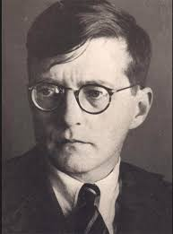
Dimitri Chostakovitch (1906- 1975)
Compositeur, patriote et citoyen soviétique le plus décoré de son pays, Dimitri Chostakovitch a toute sa vie construit une œuvre entre soumission et contestation. Ses mémoires comme sa musique évoquent la dictature de manière éloquente. Dimitri Chostakovitch fait ses études au Conservatoire de Petrograd dont la direction est alors assurée par Alexandre Glazounov. Au terme d’une scolarité brillante, il compose à dix-neuf ans sa première Symphonie qui remporte un succès d’estime et sera bientôt un triomphe à Moscou, Berlin puis Philadelphie. Tout comme Beethoven, dont il est un fervent admirateur, Chostakovitch consacre une grande partie de son œuvre à la symphonie et au quatuor, deux genres auxquels il consacrera quinze opus. La richesse de l’œuvre de Dimitri Chostakovitch réside dans les contradictions au sein desquelles s’est déroulée sa vie de créateur. L’opposition entre une musique « officielle » publique et une musique plus libre et plus personnelle caractérise l’ensemble de l’œuvre du compositeur dont le succès connaîtra des hauts et des bas, recueillant tantôt les honneurs, tantôt la censure du gouvernement. Considéré comme le « Beethoven du XXe siècle », Dimitri Chostakovitch est l’un des très rares compositeurs vivant en URSS ayant réussi à concilier une carrière sous un régime totalitaire avec l’édification d’une œuvre personnelle.

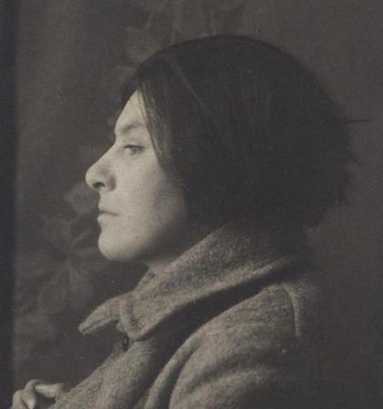
Evguenia Iaroslavskaïa-Markon (1902 – 1931)
Jeune fille de la bourgeoisie juive de Saint-Pétersbourg, Evguenia Isaakovna Iaroslavskaïa-Markon a tout de suite été happée par les idéaux de 1917. Rapidement devenue militante, vendeuse de journaux à Moscou, elle s'impose une discipline de fer pour partager le sort des plus pauvres et vivre dans la clandestinité. Mariée au poète Alexandre Iaroslavski (1896-1930) en 1923, elle est diplômé des Cours Bestoujev (Université de Petrograd 3), un établissement d'enseignement universitaire destiné aux jeunes filles, en 1922. Evguenia va mener une vie aventureuse, fera des conférences à travers l'Union soviétique, ira à Berlin, à Paris et, revenue à Moscou, vivra parmi les voleurs et les prostituées, la pègre, constituant la seule classe sociale qui, selon elle, mène les vraies révoltes contre la société. Diseuse de bonne aventure, voleuse elle-même, animée d'une haine féroce à l'égard des tchékistes, elle sera plusieurs fois arrêtée (elle est pour la première fois arrêtée pour vol à Moscou, à l'automne 1929) par la Guépéou, la police d’État, et retrouvera, à peine libérée, le monde de la rue, avant d'être de nouveau incarcérée puis déportée en Sibérie. Elle sera exécutée en 1931, à l'âge de 29 ans, dans le camp des îles Solovki. "Révoltée" ce récit écrit en captivité, en 1931, autobiographie d'une sincérité absolue a été découvert en 1996 dans les archives des services secrets russes.

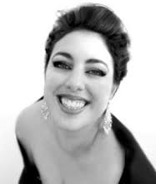 Christelle Di Marco, soprano
La presse salue Chrystelle Di Marco comme une soprano à la voix « d’or et de miel, dotée d’une voix puissante et souple, aux aigus lumineux » et à la « personnalité scénique de flamme ». La saison 2017 marque un tournant important dans la carrière de Chrystelle Di Marco avec Tosca de Puccini à l’Opéra de Massy dirigée par Dominique Rouits précédée d’une grande tournée en Espagne mais aussi en France au Théâtre Molière Scène National de Sète et au Théâtre du Pin Galant à Mérignac dirigée par Martin Mazik. De plus elle débute une tournée nationale en France, dans un spectacle original lyrico-théâtral de Gabriel Boz centré sur le personnage de la Dame aux Camélias, où s’entremêle performance théâtrale pure ainsi que l’opéra « La Traviata » de Verdi, mis en scène par Carmelo Agnello, intitulé « Moi, la Traviata» avec Virginie Martineau-Larderet au piano. Parmi ses récents engagements citons une série de concerts avec Eve Ruggieri « Les grandes Voix. Elle est invitée en tant que représentante de la France en Géorgie dans les théâtres des villes de Batumi, Koutaïssi et Tbilissi pour une tournée de concerts, intitulés, «Solidarité pour Paris», en hommage aux victimes des attentats à Paris, en duo avec le ténor géorgien Irakli Kakhidze et dirigée entre autre par le chef d’orchestre Revaz Javakhishvili. Après des études de piano, violon et chant lyrique au conservatoire de Toulon dans la classe de Andrée Esposito, elle se perfectionne à l’Accademia Internazionale di Canto Lirico de Osimo en Italie sous la direction de Raina Kabaivanska puis à l’Accademia Santa Cecilia de Rome auprès de Renata Scotto. Elle est sélectionnée en 2013 pour la Master-class d'interprétation de Ruggero Raimondi organisée par la communauté européenne à Marseille qu'elle terminera avec la dédicace du Maestro : « A Chrystelle "Tosca" con ammirazione ». Ses débuts sur scène comprennent les rôles de Giulietta (I capuleti e i Montecchi de Bellini), Michaela (Carmen de Bizet), Violetta Valery (La Traviata de Verdi), Lucina (Un giorno qualunque de Carlo Pedini), Amelia (Un ballo in maschera de Verdi), Mimi (La Bohème de Puccini), Tosca (Tosca de Puccini). Reconnue comme une grande mélodiste, elle est invitée dans de nombreux festival en France et à l’étranger notamment dans une tournée au Maroc (Rabat, Fès, Casablanca) avec son récital de mélodie orientaliste « Rêves d’Orient ».

Matthieu Latil, violon Etudes au conservatoire de La Rochelle, au CNR de Boulogne (1° prix de violon et de musique de chambre) et au CNSM de Paris (DFS mention très bien et un master). Il a joué avec l’orchestre de Paris, l’orchestre philharmonique de Radio-france, l’orchestre national d’île de france avant d'intégrer l'orchestre philharmonique de Marseille en 2012. Membre du sextuor Les Alysées jusqu'en 2013, il joue en tant que chambriste ou soliste au sein de divers ensembles dont l’ensemble intercontemporain.

Frédéric Lagarde, violoncelle Il débute le violoncelle à l'âge de 5 ans et devient très vite lauréat de plusieurs concours nationaux. Il poursuit de brillantes études au Conservatoire National Supérieur de Musique de Paris ou il obtient un 1er prix de violoncelle, de musique de chambre et un prix d'excellence. A l'âge de 25 ans, il intègre l'orchestre de l'Opéra National de Paris ou il occupera le poste de Violoncelle Solo jusqu'en 2011. En même temps, il se produit régulièrement en soliste et en musique de chambre en France et à l'étranger. Membre fondateur du quatuor à cordes Aperto, du quatuor de violoncelles Cellofan il se produit dans les plus grands festivals internationaux et se consacre à l'enseignement au CRR Darius Milhaud d'Aix en Provence.

Vladik Polionov, piano Il commence le piano à six ans à l’École de musique de sa ville natale dans l’Oural. En 1980, il entre au Conservatoire Tchaïkovski de Moscou. Diplômé en piano, musique de chambre et accompagnement, il donne de nombreux concerts en Russie et en Allemagne où il s’installe en 1992. En 2001, ancré à Marseille, Il enseigne le piano au Conservatoire d’Aix-en-Provence et poursuit sa carrière de concertiste, chambriste, sur de nombreuses scènes en Europe. Il participe régulièrement aux programmations de Musiques interdites.

